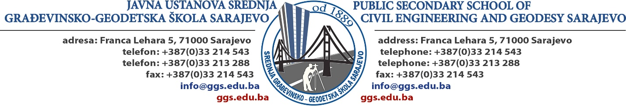

**OBAVJEŠTENJE**

U skladu sa Nastavnim kalendarom za školsku 2025/26. godinu, početak redovne nastave u školskoj 2025/26. godini, je u ponedjeljak 1.9.2025.godine.

**Svečani prijem učenika prvih razreda,** bit će upriličen u ponedjeljak **1.9.2025.** godine sa početkom u **11:00 sati** u holu male zgrade.

Ovom prilikom učenicima će se obratiti direktor, pedagoško-psihološka služba i razrednici..   
Nakon toga, sa svojim razrednicima učenici će obići školske prostorije, upoznati se sa načinom rada škole, pravilima škole i drugim važnim informacijama.

Učenici **drugih (II) i trećih (III) razreda** dolaze na redovnu nastavu u **08:00 sati i prvi čas imaju u kabinetu razrednika**.

Učenici četvrtih razreda su na maturalnoj ekskurziji.

***Sretan početak školske 2025/2026. godine želimo našim učenicima, roditeljima, nastavnicima i osoblju škole!***

Datum: 25.8.2025. god.

Direktor škole:

_______________

Asmir Demir, prof.